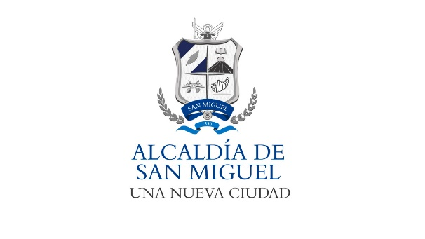

Alcaldía Municipal de San Miguel, Unidad de Acceso a la Información Pública/OIR: En la ciudad de San Miguel, a las ocho horas y veinte minutos del día doce de mayo del año dos mil veintiuno.

Con vista de la solicitud de acceso a la información ingresada de forma presencial, a la cual se le asigno el ALC SM-2021-011 P, recibida el día 04 del corriente mes y año, en la cual requiere:
*·Informe si actualmente está conformada la comisión de la Carrera Administrativa Municipal de la nueva administración municipal que entro en funciones a partir de mayo del presente año, De ser positiva la respuesta se proporcione los nombres de los servidores públicos que la conforman.

Considerando:
- Fue admitida la solicitud de información y se realizó el requerimiento a las unidades administrativas correspondientes de la municipalidad encargada de generar la información solicitada por el ciudadano peticionario.
- Se recibió memorándum de respuesta de parte de la unidad administrativa en el plazo legal establecido para ello, con la respuesta pertinente, en la cual manifiestan que hasta el momento no existe la información solicitada, ya que dicha Comisión está en proceso de conformación
- Se envía mediante correo electrónico la presente resolución, y la información recopilada para dar respuesta al ciudadano peticionario.

POR TANTO, de conformidad a los artículos 2, 3, 4, 6, 65, 66, 69, 70, 71, 72,73 de la Ley de Acceso a la Información Pública, el suscrito Oficial de Información RESUELVE:
-Se declara INEXISTENTE lo solicitado, hasta este momento, por las consideraciones relacionadas anteriormente.
-Quedan a salvo los derechos del ciudadano establecidos en la Ley de Acceso a la Información Pública.
-Notifíquese en legal forma al solicitante por el medio dejado para tal efecto.

Lic. Miguel Zelaya
Oficial de Información

